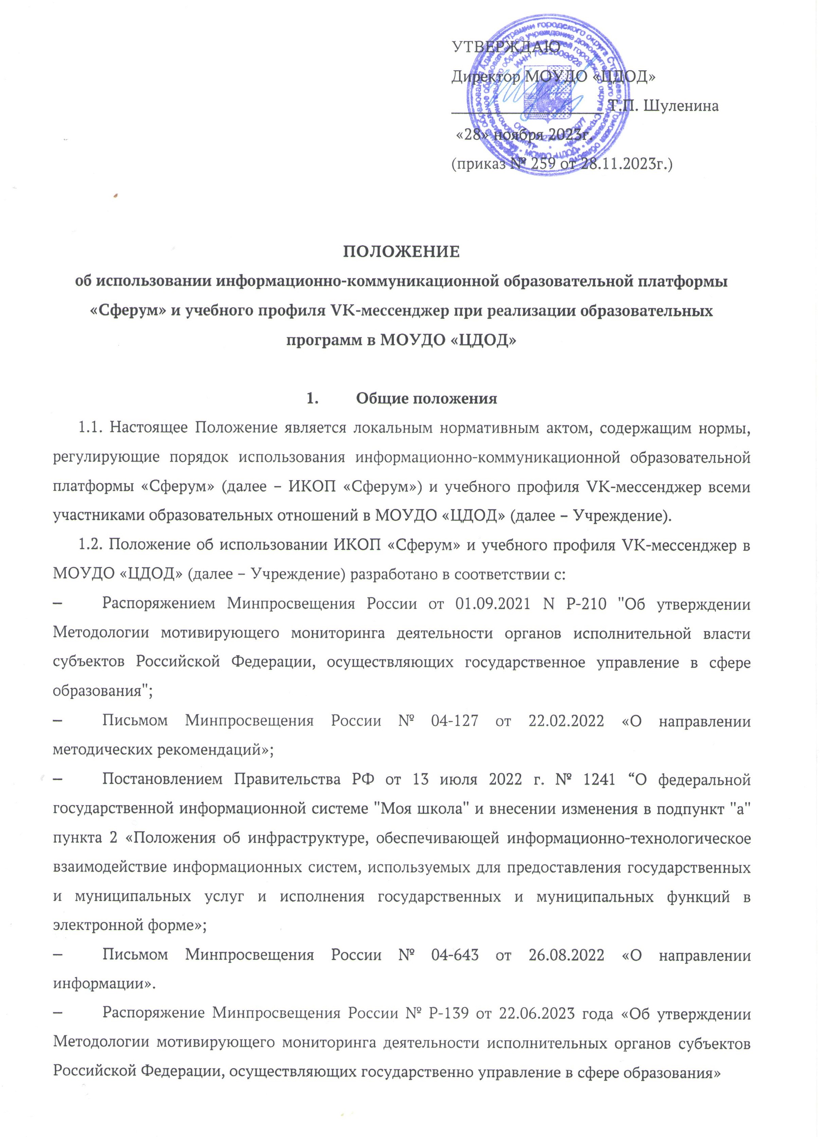1.3. Положение устанавливает единые требования по работе с ИКОП «Сферум» и учебным профилем VK-мессенджер в Учреждении.

1.4. Понятия, используемые в настоящем положении:

* Информационные технологии реализации образовательных программ с использованием дистанционных образовательных технологий – технологии создания, передачи и хранения учебных материалов, организации и сопровождения учебного процесса дистанционного обучения;
* Информационно-коммуникационная образовательная платформа «Сферум» (ИКОП «Сферум») — российский коммуникационный сервис, предназначенный для образовательных целей и общения учителей, школьников и родителей в едином и защищенном образовательном пространстве.
* Учебный профиль VK-мессенджер — бесплатное российское приложение для осуществления коммуникационного взаимодействия.
* Учебный профиль в VK-мессенджере – это отдельное закрытое образовательное пространство, в котором есть весь необходимый для учебы функционал: создание чатов, запуск индивидуальных и групповых звонков, обмен файлами, создание опросов.
* Пользователи - участники образовательных отношений (обучающиеся, педагогические работники учреждения, родители (законные представители) обучающихся).
  + 1. 1.5. Реализация образовательных программ с использованием ИКОП «Сферум» осуществляется по всем предметам учебного плана, в том числе плана внеурочной деятельности.
    2. 1.6. Использование ИКОП «Сферум» является частью информационной системы Учреждения.

1. **Организация работы участников образовательных отношений в учебном профиле VK-мессенджер**

2.1. Администратор назначается руководителем Учреждения в соответствии с приказом.

Действия администратора ИКОП «Сферум»: координирует процессы по использованию платформы в образовательной организации, а именно:

* направляет посредством электронной почты на адрес info@sferum.ru заявку на регистрацию образовательной организации на ИКОП «Сферум» с приложением приказа о назначении администратора с указанием контактных данных (ФИО, адрес электронной почты, номер личного мобильного телефона);
* проходит регистрацию на ИКОП «Сферум» посредством ввода указанного в заявке номера мобильного телефона;
* вносит, редактирует информацию об Учреждении;
* создает структурный компонент – «Учительская» - с целью присоединения всех педагогических работников Учреждения на платформу;
* при необходимости создает структуру Учреждения, компонентом которой является класс, в соответствии с утвержденной номенклатурой;
* создает и направляет педагогическим работникам и обучающимся (при необходимости) ссылки-приглашения для присоединения в соответствующий класс в соответствующей пользовательской роли на платформу;
* назначает дополнительных администраторов из числа присоединившихся на платформу педагогических работников Учреждения;
* рассматривает и принимает заявки на вступление в сообщество Учреждения от педагогических работников и обучающихся (при необходимости);
* завершает процесс подтверждения статуса «учитель» педагогических работников (при необходимости);
* редактирует информацию, связанную с движением обучающихся и педагогических работников образовательной организации;
* аннулирует невостребованные ссылки-приглашения на присоединение к образовательной организации с целью обеспечения информационной безопасности участников образовательных отношений;
* ведет, размещает информацию, развивает системные каналы образовательной организации;
* планирует, организовывает трансляции, проводимые Учреждения;
* оказывает помощь и поддержку участникам образовательных отношений по эффективному использованию функционала учебного профиля VK-мессенджер;
* осуществляет взаимодействие со службой технической поддержки разработчика платформы по вопросам использования функционала цифрового сервиса;
* доводит до сведения руководителя Учреждения статистические данные по использованию платформы в образовательной организации (при наличии доступа).

2.2. Администрация Учреждения способствует выполнению образовательных программ посредством применения функциональных возможностей платформы, а именно:

* издает локальный нормативный документ (приказ, распоряжение) «Об использовании информационно-коммуникационной образовательной платформы «Сферум» и учебного профиля VK-мессенджер»;
* назначает администратора платформы из числа педагогических работников Учреждения;
* присоединяется к Учреждения по ссылке-приглашению в созданный класс Учительская в пользовательской роли «учитель»;
* подтверждает статус «учитель» (при необходимости);
* обеспечивает информационным материалом администратора платформы для опубликования в системных каналах Учреждения для эффективной организации управленческих процессов;
* обеспечивает коммуникационное взаимодействие (в чатах, проведение рабочих встреч и совещаний в онлайн или гибридном формате посредством создания видео-конференц-связи) с участниками образовательных отношений для решения управленческих задач в чатах, созданных в учебном профиле в VK-мессенджера:
* чат руководителя Учреждения с заместителями;
* чат руководителя Учреждения с педагогическими работниками;
* иные чаты для решения управленческих задач;
* осуществляет контроль по использованию учебного профиля в VK-мессенджере участниками образовательных отношений, в том числе, для проведения дистанционных мероприятий и учебных занятий.

2.3. Педагог дополнительного образования координирует процессы по использованию функциональных возможностей учебного профиля в VK-мессенджере для решения учебных и внеучебных задач в детск4ом объединении;

для этого:

* присоединяется к образовательной организации по ссылке-приглашению, полученной от администратора сообщества, в пользовательской роли «учитель»;
* проходит процесс верификации статуса «учитель» (при необходимости);
* создает чаты с участниками образовательных отношений для коммуникационного взаимодействия с целью решения определенных образовательных задач, а именно:
* чат с обучающимися своего класса;
* чат с родителями (законными представителями) обучающихся;
* чат с педагогическими работниками своего отдела;
* иные чаты для решения образовательных задач;
* поддерживает и развивает коммуникацию в чатах с участниками образовательных отношений с использованием функционала учебного профиля в VK-мессенджере, включая возможности организации и проведения мероприятий в дистанционном формате.

Обучающийся для осуществления образовательной коммуникации и решения образовательных задач использует функциональные возможности учебного профиля в VK-мессенджере, а именно:

* + присоединяется по ссылке-приглашению, полученной от педагога в чат;
  + участвует в образовательной коммуникации, осуществляемой в чате группы с использованием функционала цифрового сервиса;
  + участвует в учебных занятиях или мероприятиях, осуществляемых в онлайн или гибридном формате, с применением дистанционных образовательных технологий;
  + обеспечивает безопасность своего учебного профиля на платформе.

2.7. Родитель (законный представитель) с целью участия в образовательной коммуникации использует функциональные возможности учебного профиля в VK-мессенджере, а именно:

* присоединяется к чату по ссылке-приглашению, полученной от педагогического работника;
* участвует в образовательной коммуникации, осуществляемой в чате, с использованием функционала цифрового сервиса.

1. **Права участников образовательных отношений**

3.1. Участники образовательных отношений, использующие функциональные возможности учебного профиля в VK-мессенджере, имеют доступ к платформе на безвозмездной основе круглосуточно.

3.2. Участники образовательных отношений, являющиеся пользователями учебного профиля в VK-мессенджере, имеют право на обращение в службу технической поддержки по адресу электронной почты info@sferum.ru.

3.3. Участники образовательных отношений, являющиеся пользователями учебного профиля в VK-мессенджере, имеют право на доступ к информационным ресурсам и инструкциям, размещенным на сайте prof-sferum.ru.

3.4. Педагогические работники Учреждения имеют право посещать семинары и вебинары, в рамках которых освещаются методические вопросы по применению функционала цифрового сервиса.

**4. Заключительные положения**

4.1 Настоящее положение вводится в действие с момента его подписания и утверждения.

4.2 Настоящее Положение действительно до принятия нового Положения.

4.3. Вопросы, не урегулированные настоящим Положением, подлежат урегулированию в соответствии с действующим законодательством РФ, Уставом МОУДО «ЦДОД» и иными локальными нормативными актами.